

알고리즘 설계 HW #3

Grapgh 알고리즘(BFS, DFS, Bellman-Ford)

보고서 작성 서약서

1. 나는 타학생의 보고서를 베끼거나 여러 보고서의 내용을 짜집기하지 않겠습니다.

2. 나는 보고서의 주요 내용을 인터넷사이트 등을 통해 얻지 않겠습니다.

3. 나는 보고서의 내용을 조작하지 않겠습니다.

4. 나는 보고서 작성에 참고한 문헌의 출처를 밝히겠습니다.

5. 나는 나의 보고서를 제출 전에 타학생에게 보여주지 않겠습니다.

나는 보고서 작성시 윤리에 어긋난 행동을 하지 않고 정보통신공학인으로서 나의 명예를 지킬 것을 맹세합니다.

2020년 6월 14일

학부 정보통신공학과

학년 3

성명 심규환

학번 12181793



**개요**

## **(1)**

1. **구현상 특징**
2. **(1)-(a) 실행결과**
3. **(1)-(b) 실행결과**
4. **(1) 전체코드**

## **(2)**

1. **구현상 특징**
2. **(2)-(a)**
3. **(2)-(b) 실행결과**
4. **(2)-(c) 실행결과**
5. **(2) 전체코드**

**(1)**

**i. 구현상특징**

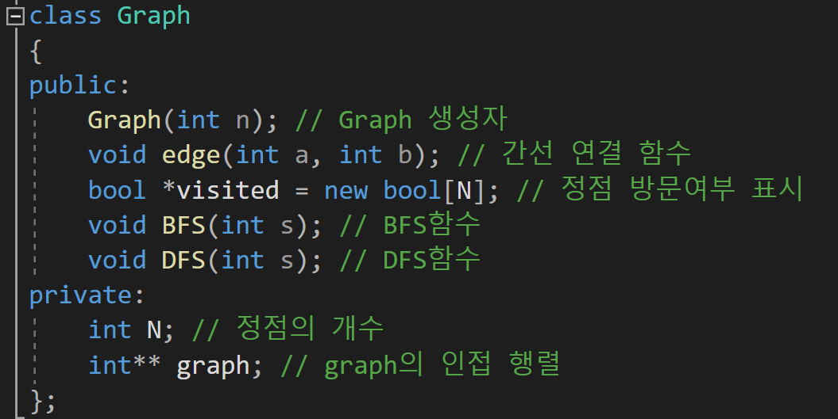

**Graph클래스를 정의하고**

**클래스의 멤버함수들을 통해 정점사이에 간선을 연결하는 함수 edge와 생성자를 통해 정점개수 N에 따른 인접행렬 graph[][]를 만들어 그래프를 생성한다.**

**그리고 BFS, DFS함수를 통해 Graph 탐색 알고리즘을 구현하였다.**

**BFS는 queue를 이용하여 구현하였고, DFS는 stack을 이용하여 구현하였다.**

**ii. (1)-(a) 실행결과**

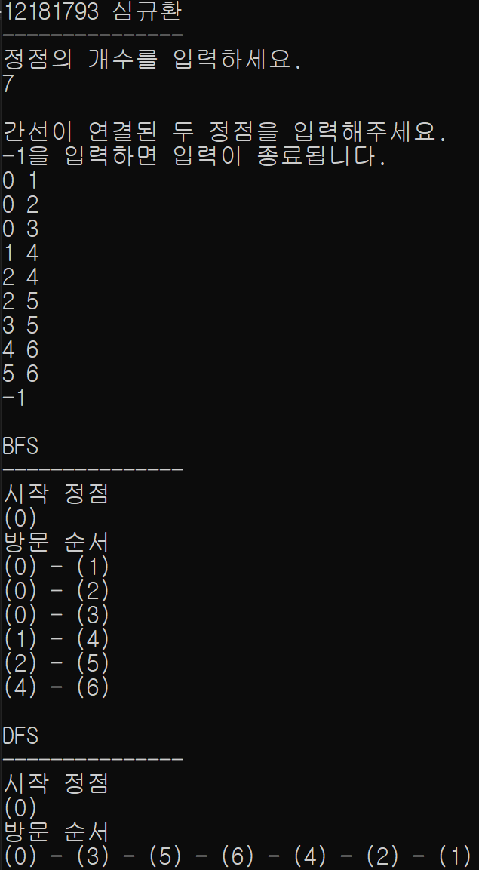

**입력결과 생성된 그래프 그림↓**

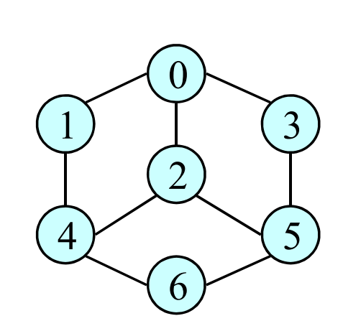

**예상 BFS경로↓**

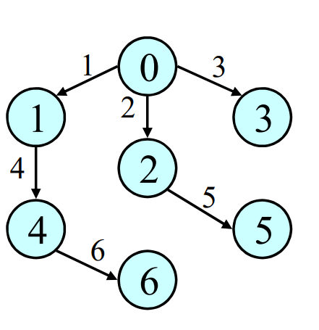

**BFS 결과↓**



**예상 DFS경로↓**

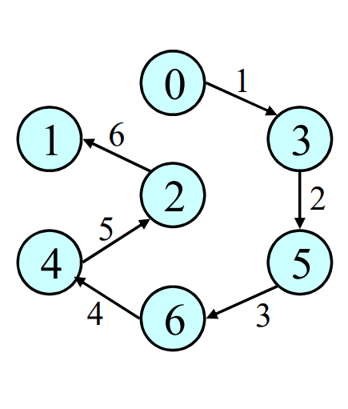

**DFS 결과↓**



**ii. (1)-(b) 실행결과**

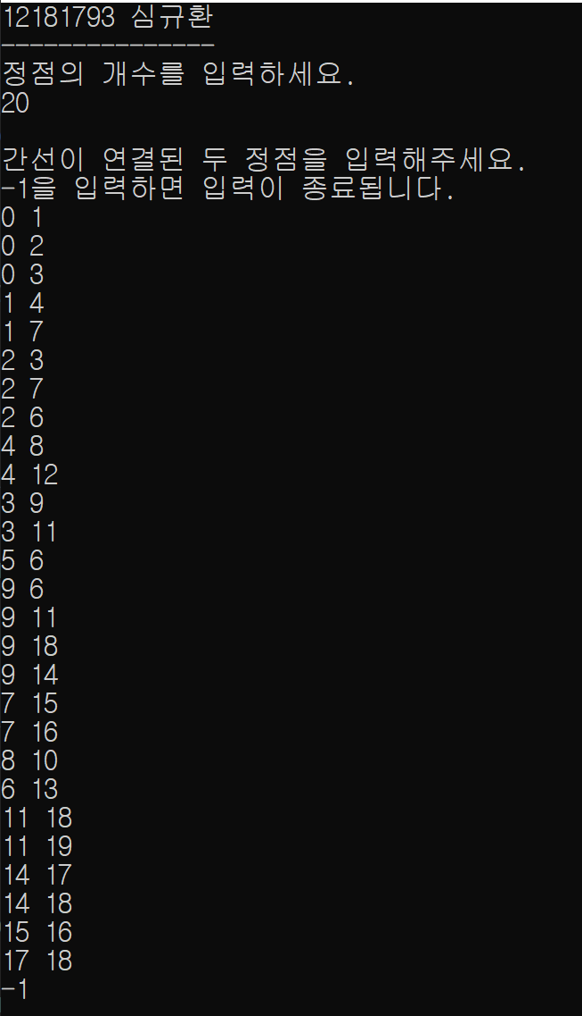

**입력 결과 생성된 그래프 그림↓**

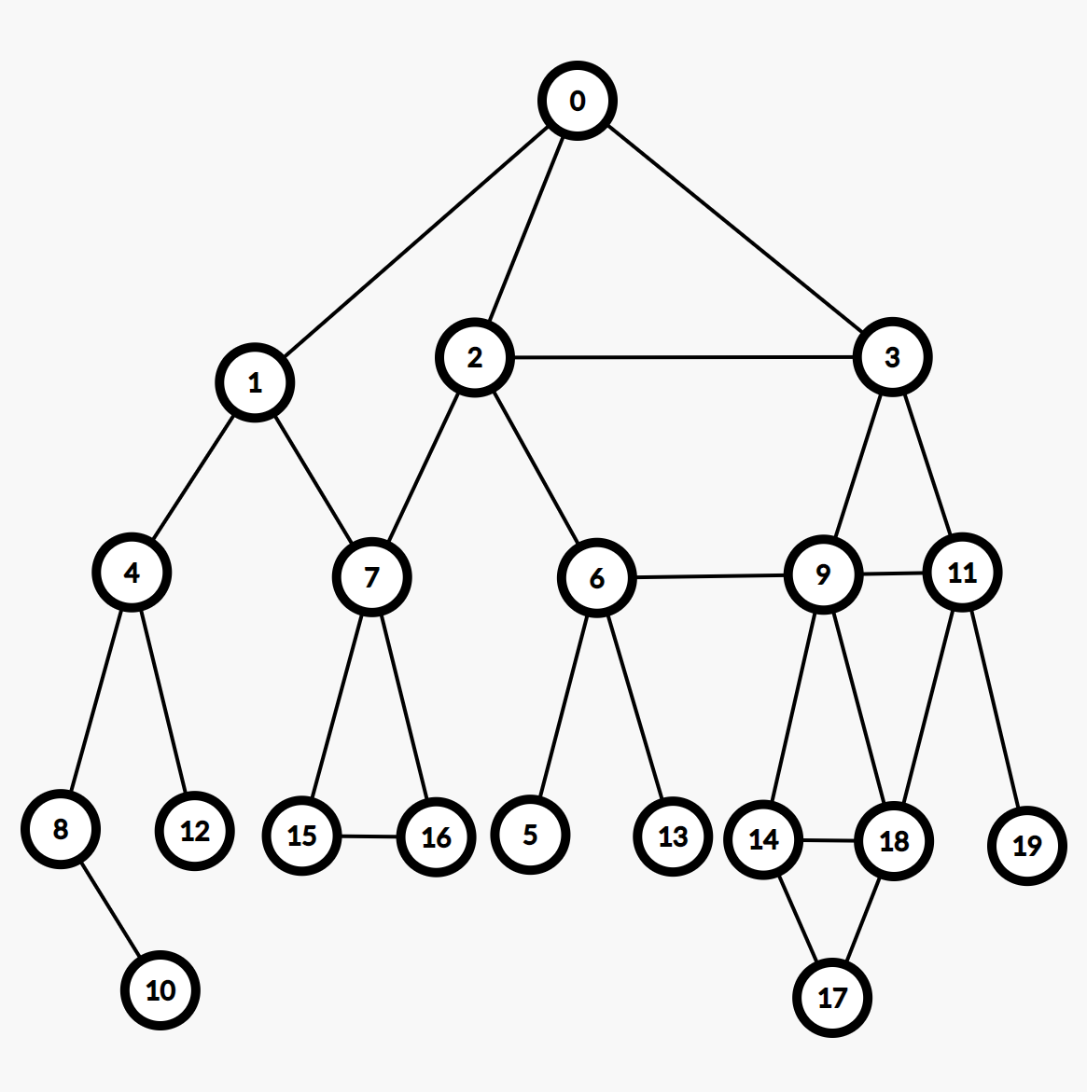

**예상 BFS경로↓**

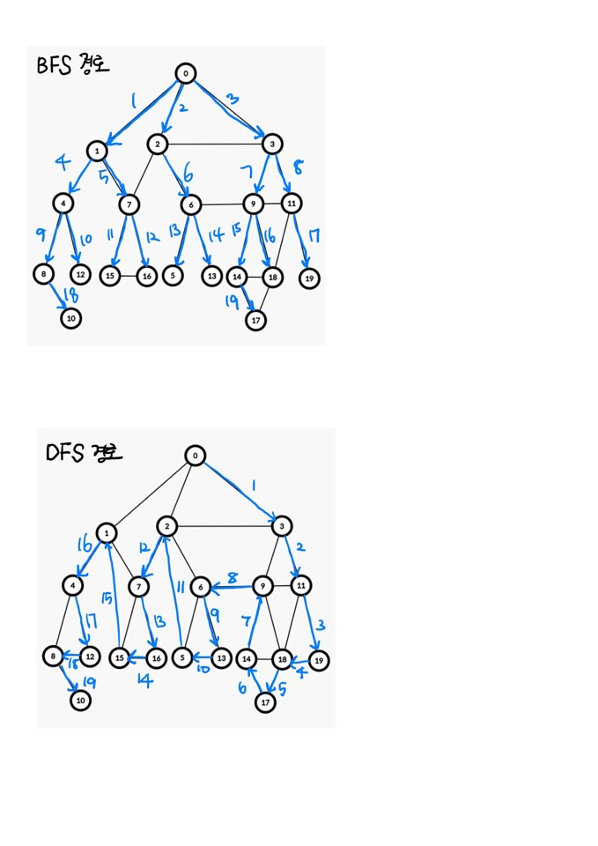

**BFS 결과↓**

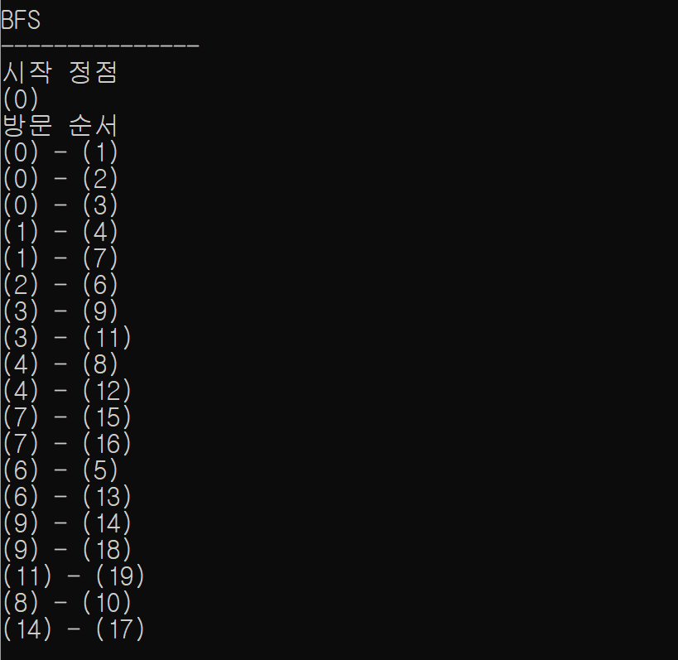

**예상 DFS경로↓**



**DFS 결과↓**

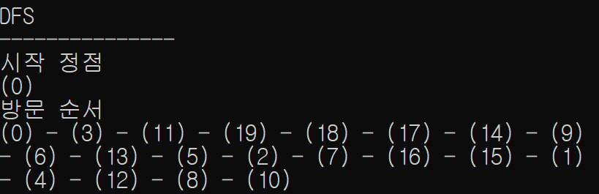

**vi. 전체코드**

**Graph.h**

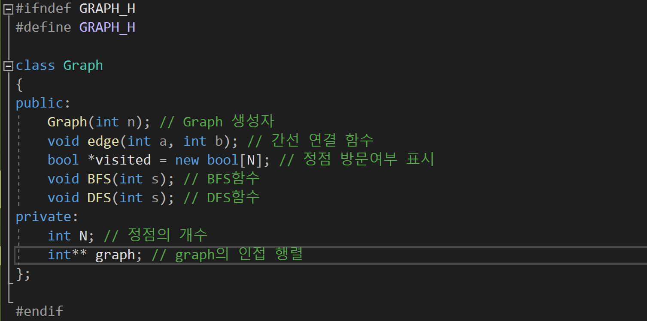

**Graph.cpp**

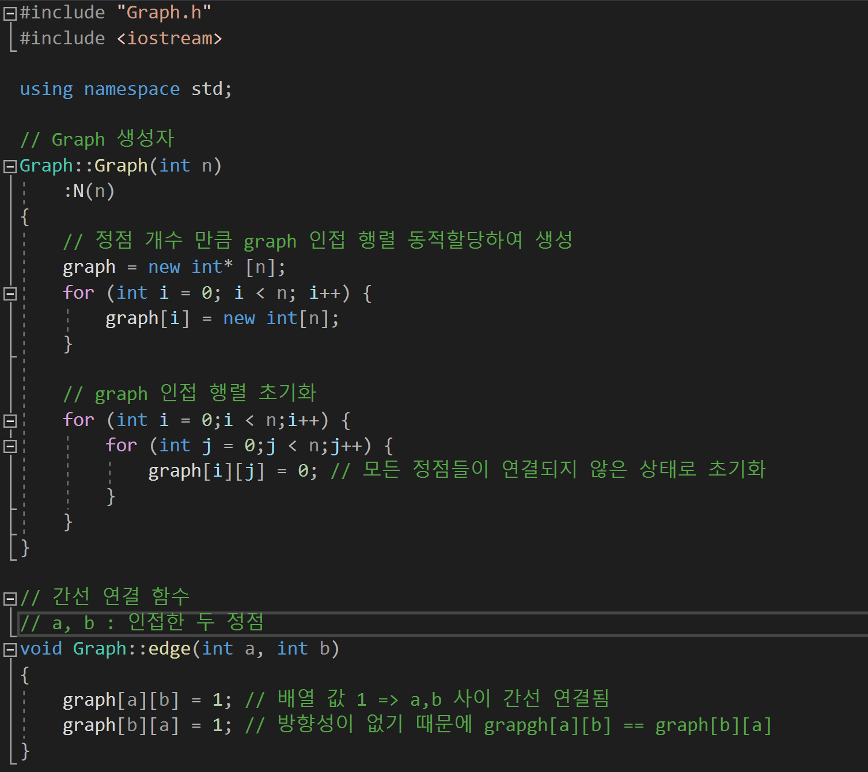

**BFS_DFS.cpp**

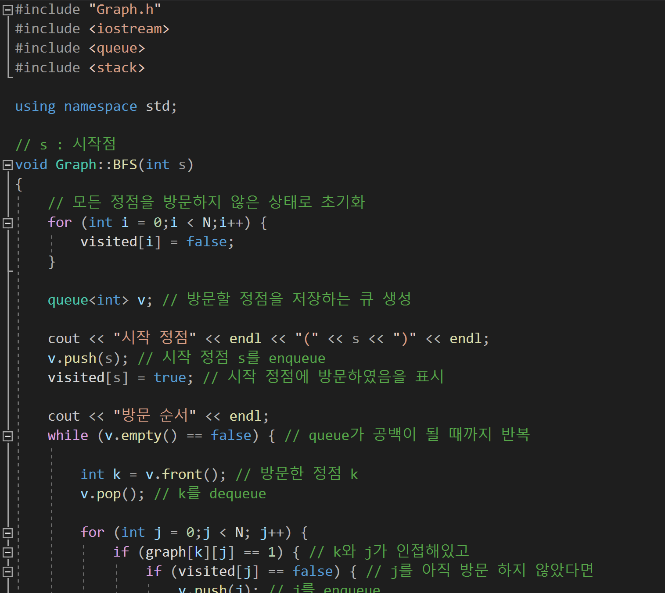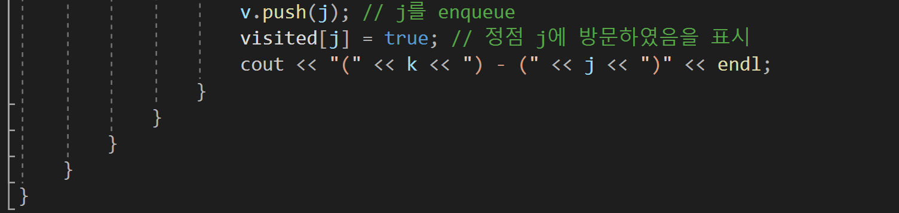

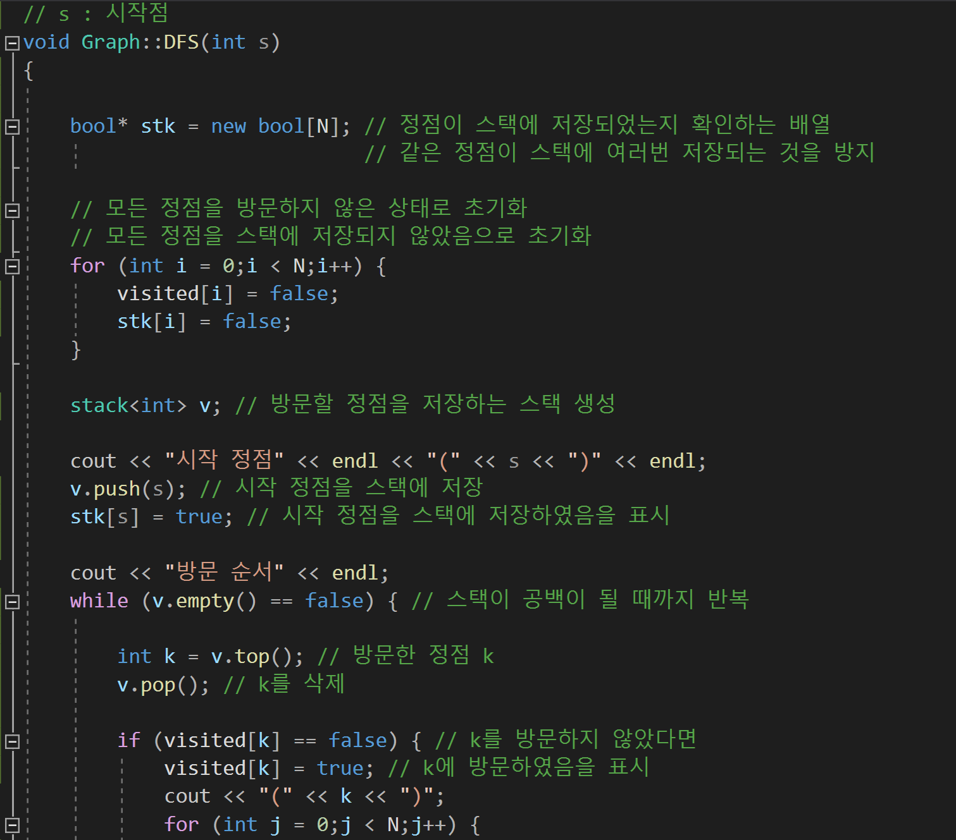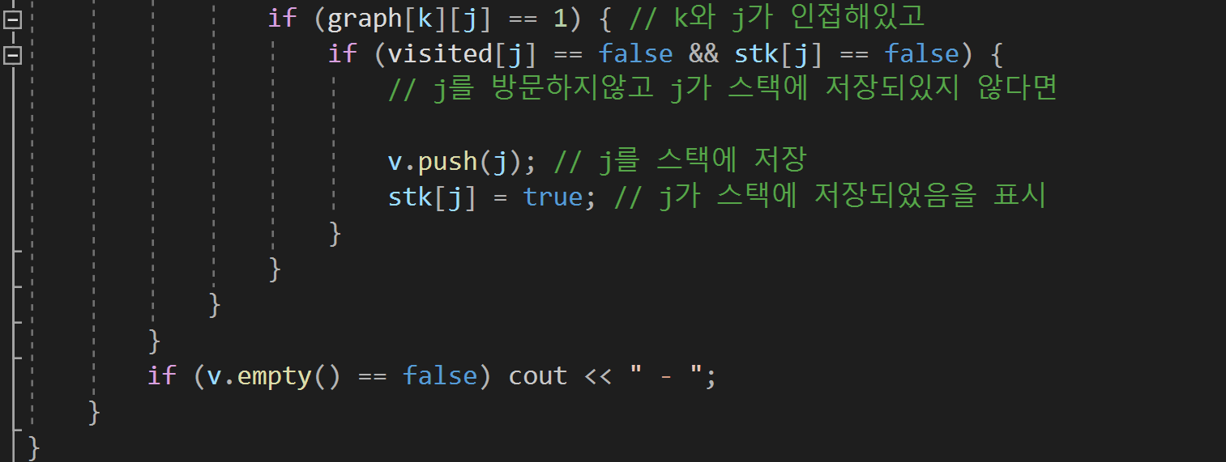

**hw3.cpp**

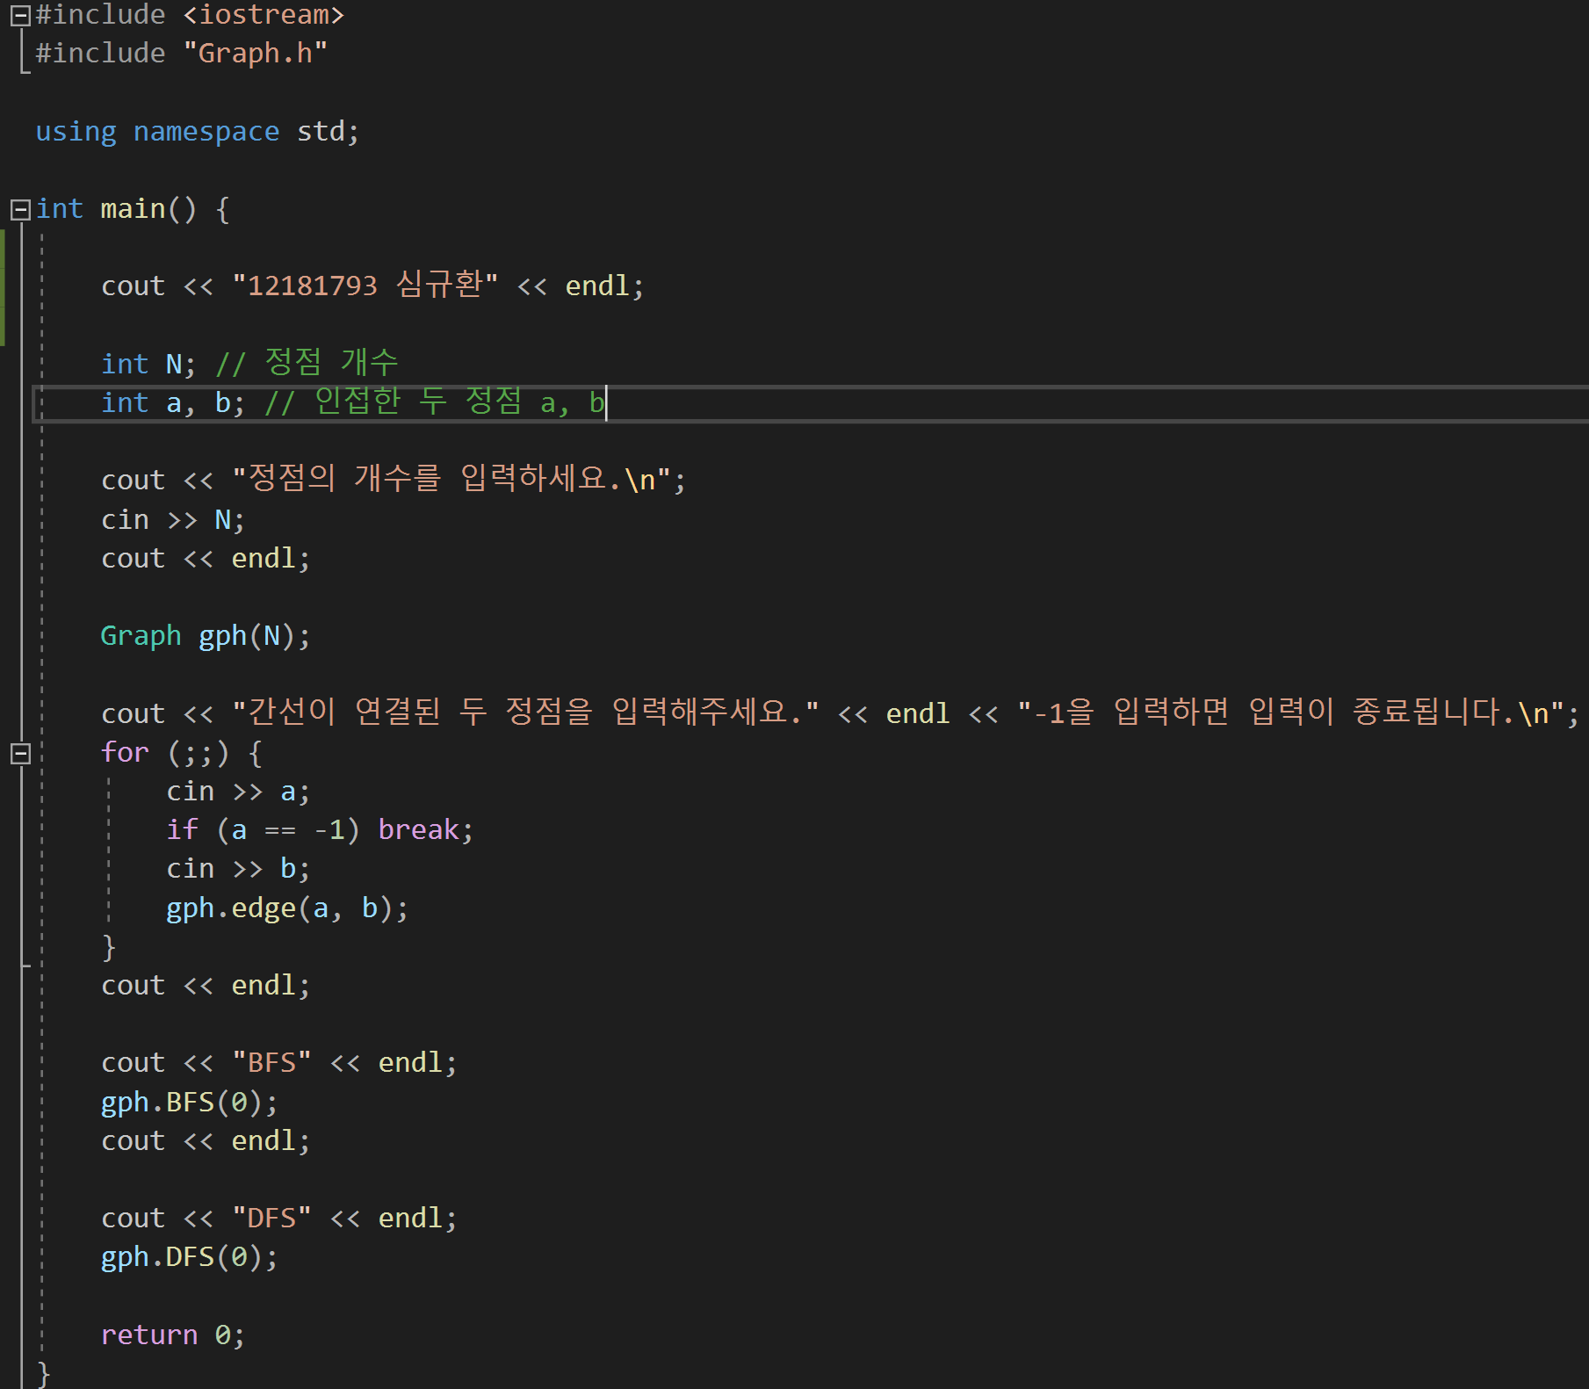

**(2)**

**i. 구현상특징**

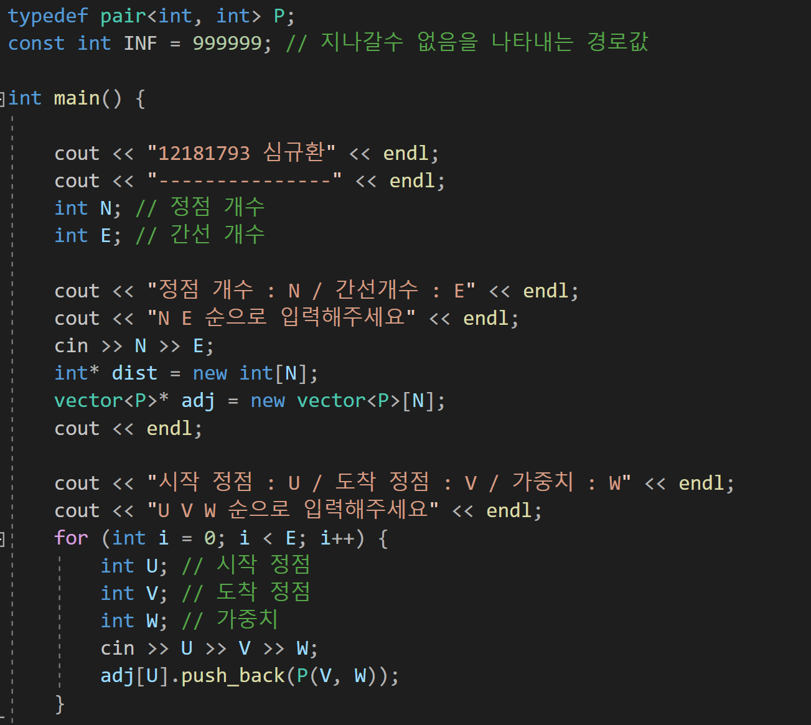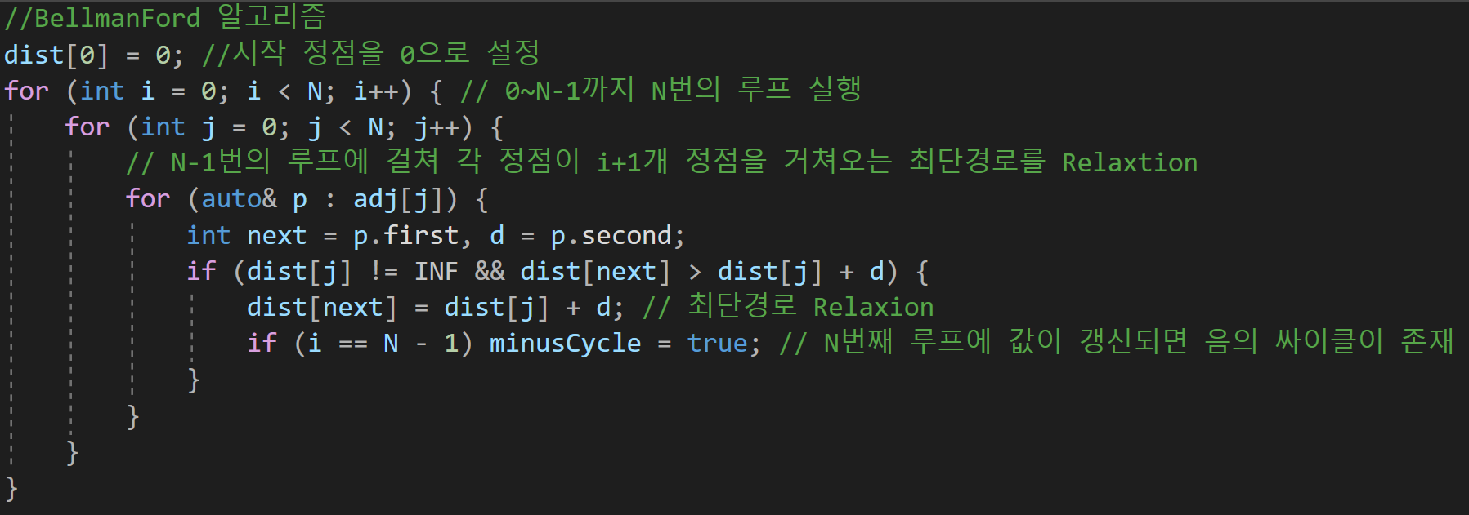

**정점의 개수를 N, 간선의 개수를 E이라고 정의하고** **정점의 개수에 따라 각 정점 간의 거리 값을 저장하는 dist배열을 동적 할당하여 생성하였고 벡터를 이용한 동적으로 할당한 배열을 이용하여 인접 matrix를 구현하였다.**

**ii. (2)-(a)**

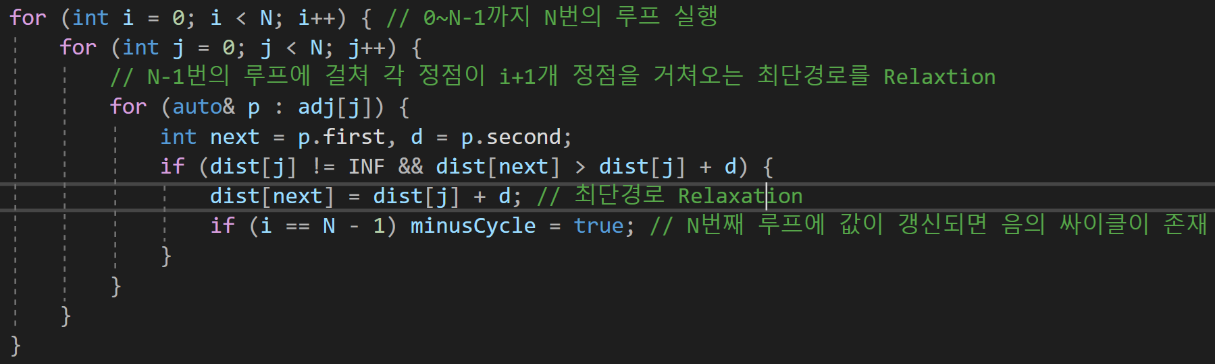

**for문이 종료되는 시점에서 시작 정점부터 다른 정점을 0번 경유해서 갈 수 있는 경우부터 N-1번 경유해서 갈수 있는 경우를 모두 확인하고 최단경로를 Relaxation를 완료한다. 그런데 만약 N-1번 경유해서 가는 경우 즉, 마지막 N번째 루프에서 최단경로가 Relaxation된다면 음의 사이클이 존재한다고 판단을 한다. 왜냐하면 N-1번 경유해서 가는 경우는 한 정점을 두 번 지나게 되고 최단경로의 길이는 N-1이 최댓값인데 마지막 N번째 루프에서 최단경로가 Relaxation된다는 것은 최단경로의 길이가 N-1보다 크다는 것이 되고 이는 음의 사이클이 존재하여 무한으로 값이 Relaxation되고 있다고 생각할 수 있기 때문이다.**

**그래서 N번째 루프에서 값이 갱신되면 음이 사이클이 존재한다고 판단한다.**

**iii. (2)-(b) 실행결과**

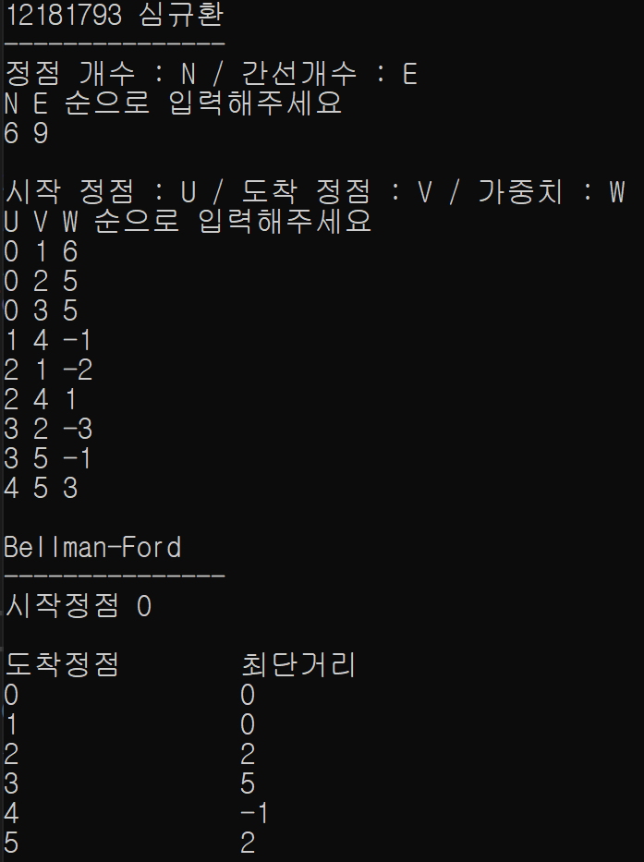

**입력결과 생성된 그래프 그림↓**

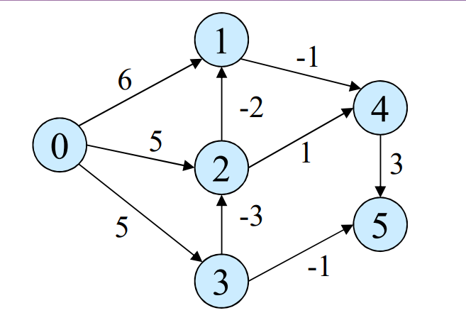

**69페이지 실행결과↓**

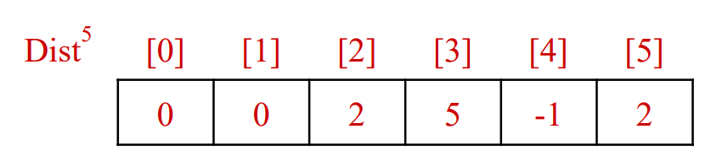

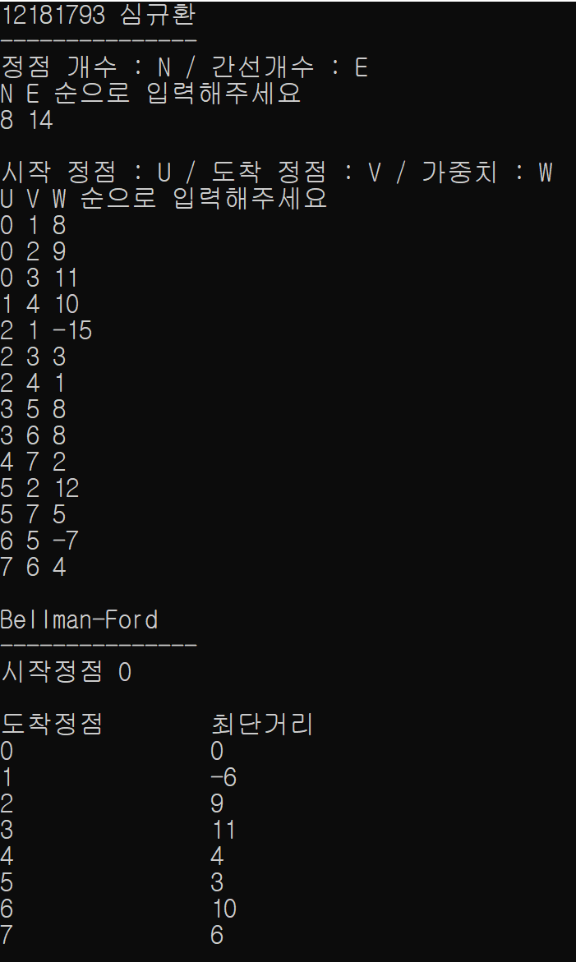

**입력결과 생성된 그래프 그림↓**

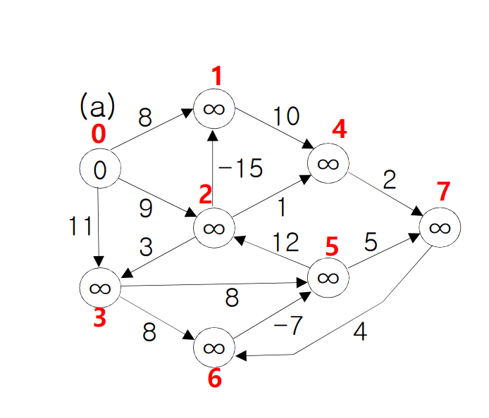

**72페이지 실행결과↓**



